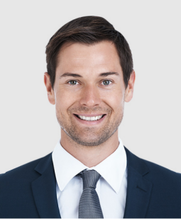
简历模板资源网 应聘岗位：放射科医生
海外交流
现居住地：上海杨浦
出生年月：1997.09
电话：13800000000
邮箱：123456789@qq.com
教育背景
2015.09 ~ 2018.06 复旦大学医学院 放射专业 硕士
- 导师：复旦大学医学院副院长稻壳儿教授
- 毕业论文：《三维医学影像引导立体放射治疗技术研究 》
- 在校奖励：连续3次获得优秀奖学金
2010.09 ~ 2015.06 复旦大学医学院 临床医学 本科
工作经历
自我评价

2019.01 ~ 至今 复旦大学附属医院 放射科 医学影像技术技师
- 负责投照工作，主要是大型设备仪器（包含CT、普通X线DR机、MRI）的操作，为病人做相关检查。
- 负责医学影像的报告书写工作，按时完成诊断报告，遇有疑难问题及时请示上级医师。
- 定期参与相关的专业科学研究和学术活动计划，参加会诊和临床病例讨论。完成医院实习任务，理论结合实际，更深入了解相关疾病。
- 协助各科室医生完成相关医疗操作，处理医嘱。
- 协助与科室医生进行配台手术，与患者进行相关沟通，能很好的完成对患者的后期处理及相关治疗。


2018.11~2019.01 匹兹堡大学医学院 海外交流项目
- 参与美国内布拉斯加州立大学（UNMC）临床实习轮转。
- 两个月期间分别在心内科和器官移植中心实习，期间得到了美国带教老师悉心指导。
- 在UNMC实验室轮转项目中的科研小成果，在课题组导师指导下独立完成一项子课题，并作为课题成果之一，已发表在国外学术期刊上。



- 有放射专业知识背景，熟练掌握放射科相关仪器设备的使用，系统地掌握了医学影像技术的应用。
- 有医院工作的经验，在工作期间，认真执行各项规章制度和操作常规，按照项目要求和专业规范用语，认真细致记录检查结果结论及建议，获得领导与同事的好评。
- 积极接触最新的行业技术和研究情况，参加全国顶尖的学术峰会，在科室中推广并应用了很多新项目，如3D-Space技术、全新的磁共振新技术和新思路等。

